1. Pattern Matching Database Records with F# - <http://msdn.microsoft.com/en-us/magazine/gg598923.aspx>

Mình có thể mô tả quy trình so khớp theo hướng này để dễ hình dung.

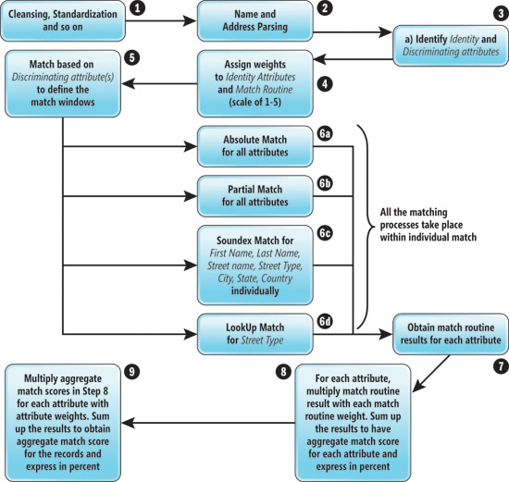

1. Content Types (Data mining) - <http://technet.microsoft.com/en-us/library/ms174572.aspx>

Xác định loại thông tin mà người dung lưu trữ.

* Rời rạc (Discrete)
  + Chỉ cần so sánh equal
* Liên tục (Continuos)
  + So sánh =, <, > , >=, <=
* Có thứ tự (Ordered)
  + Trong một khoảng xác định, vd Skill level từ 1-5